**TRƯỜNG THCS TÙNG THIỆN VƯƠNG**

**MÔN VẬT LÝ – KHỐI 6**

**Tuần 23:** từ ngày 22/02/2021 đến 27/02/2021

**Nộp bài trước:** 17 giờ 00 ngày 26/02/2021

**\* LƯU Ý:**

1. Học sinh **học và làm bài trên K12online**: để được giáo viên hướng dẫn cụ thể, kịp thời những khó khăn, vướng mắc trong quá trình học, được trao đổi-thảo luận bài cùng bạn trong lớp và được ghi nhận quá trình học tập chi tiết.
2. Trừ những trường hợp học sinh đặc biệt khó khăn không thể thực hiện hoặc K12online có lỗi không thể thực hiện học (sau khi đã báo GVCN) thì học bài đăng tải trên Cổng công nghệ thông tin của nhà trường: thực hiện học, làm bài, nộp bài theo hướng dẫn cuối bài.

**Chủ đề: CẤU TẠO CHẤT**

**Bài 22 : Nhiệt kế - thang nhiệt độ**

**Link tham khảo** [**https://youtu.be/4d0mUhX115k**](https://youtu.be/4d0mUhX115k)

1. **MỤC TIÊU:**

**1. Mục tiêu về kiến thức:**

- Nêu được các loại nhiệt kế, biết công dụng của mỗi loại.

- Biết được 2 thang nhiệt độ và cách chuyển đổi qua lại giữa 2 thang đo.

**2. Mục tiêu về kĩ năng:**

- Sử dụng được một số loại nhiệt kế trong các tình huống thông thường.

- Giải thích được nguyên tắc hoạt động của các nhiệt kế thông dụng.

**3. Mục tiêu về thái độ:**

- Rèn tính tích cực, tự giác, tìm tòi nghiên cứu trong học tập.

- Có thói quen vận dụng kiến thức đã học vào giải thích một số hiện tượng đơn giản trong thực tế cuộc sống.

1. **LÝ THUYẾT**

### I. Nhiệt kế :

- Cảm giác của ngón tay không cho ta biết chính xác nhiệt độ của vật mà ta tiếp xúc hoặc sờ trực tiếp vào.

*Vậy để đo nhiệt độ của một vật ta phải dùng nhiệt kế.*

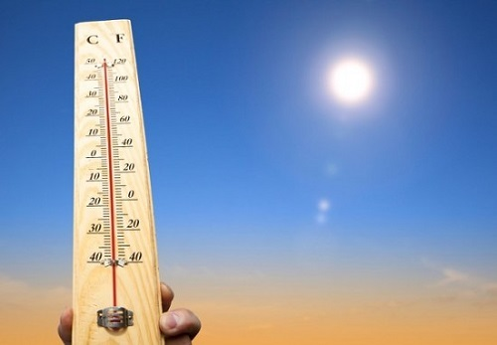

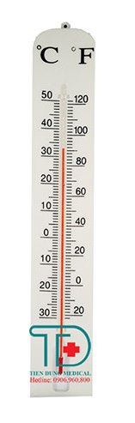

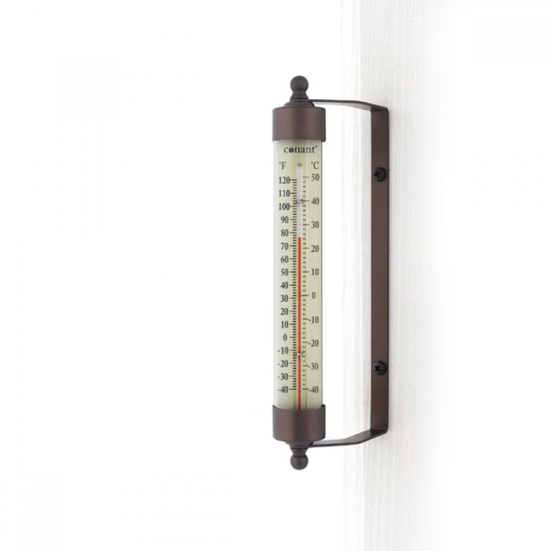

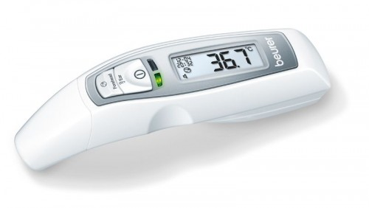

***Tên một số loại nhiệt kế:***

***Nhiệt kế thủy ngân, nhiệt kế y tế, nhiệt kế rượu, nhiệt kế kim loại, nhiệt kế điện tử …***

Nhiệt kế thường dùng hoạt động dựa trên hiện tượng dãn nở vì nhiệt của các chất.

**II. Thang nhiệt độ:**

**a) Thang nhiệt độ Celsius :**

- Đây là thang đo do nhà bác học Thụy Điển **Anders Celsius** đặt ra, nhiệt độ của nước đá đang tan là 0o C và nhiệt độ hơi nước đang sôi là 100o C.

- Anders Celsius được sinh ra tại U[ppsala](https://vi.wikipedia.org/wiki/Uppsala), Thụy Điển vào ngày 27 Tháng 11 năm 1701.Ông là con trai của một [giáo sư](https://vi.wikipedia.org/wiki/Giáo_sư)thiên văn học,[Nils Celsius](https://vi.wikipedia.org/w/index.php?title=Nils_Celsius&action=edit&redlink=1), và cháu trai của nhà toán học Magnus Celsius, Celsius đã chọn một nghề nghiệp trong khoa học. Ông đã tỏ ra là một nhà toán học tài năng từ rất sớm. Anders Celsius học tại Đại học Uppsala, nơi cha của ông là một [giáo viên](https://vi.wikipedia.org/wiki/Giáo_viên), và năm 1730 ông cũng đã trở thành một giáo sư thiên văn học ở đó.

**b) Thang nhiệt độ Fahrenheit :**

- **Daniel Gabriel Fahrenheit** (24 tháng 5 năm 1686 - 16 tháng 9 năm[1736](https://vi.wikipedia.org/wiki/1736)). Ông là một [nhà vật lý](https://vi.wikipedia.org/wiki/Nhà_vật_lý), kĩ sư người Đức. Ông được biết đến hơn cả nhờ phát minh ra nhiệt kế bằng thủy ngân vào năm 1714 và phát triển thang đo nhiệt độ mang tên ông.

- Trong thang đo này nhiệt độ nước đá đang tan là 32o C và nhiệt độ hơi nước đang sôi là 212o C

**c) Chuyển đổi giữa 2 thang đo nhiệt độ :**

Ví dụ: Tính xem 20oC ứng với bao nhiêu o F?

**20oC = 32oF + ( 20 x 1,8oF)= 32oF + 36oF= 68oF**

**Vậy 20oC ứng với 68oF.**

1. **BÀI TẬP**
2. Em hãy tự nhắc lại tên các nhiệt kế đã được giới thiệu và tìm hiểu công dụng 1 loại nhiệt kế trong số đó ?
3. Chúng ta có 2 thang đo nhiệt độ thường dùng là gì?
4. Nếu ở Đà Lạt đang có nhiệt độ là 15oC trong khi Thành phố Hồ Chí Minh là 25oC thì 2 nơi hơn kém nhau bao nhiêu độ nếu tính theo thang đo Celsius và thang đo Fahrenheit ?

**\* Hướng dẫn học, làm, và nộp bài trên Cổng công nghệ thông tin của trường:**

1. Học sinh ghi kiến thức đã học và làm vào tập Lý sau đó **Chụp hình bài ghi, copy hình vào file Word theo thứ tự bài làm (đặt tên file word: ten HS_lop_tuan22.**
2. Nộp **file Word** (chứa hình có nội dung của bài học) qua **“google classroom theo mã các lớp”** **Trước 17giờ ngày 26/02/2021**

**Lưu ý: HS khi nộp bài ghi rõ HỌ TÊN để Thầy nhận biết vì tài khoản google nhiều bạn không hiển thị đúng tên.**

1. Khi cần trao đổi với Thầy về nội dung kiến thức đã học, các em có thể liên lạc qua các kênh như Zalo, Facbook. Chú ý **không nộp qua Zalo, facbook và mail chỉ nộp trên “google classrom”**
2. **Hướng dẫn tham gia lớp học Google Classroom:**

- Truy cập đường dẫn [www.classroom.google.com](http://www.classroom.google.com/) hoặc bằng app Google Classroom.

- Đăng nhập bằng tài khoản google (Gmail). Nếu chưa có tài khoản google thì có thể lên Youtube hướng dẫn tạo tài khoản google.

- Tham gia lớp học theo lớp học đã đăng ký tham gia những tuần trước.

- Thực hiện các hoạt động học tập trong lớp học mà GV đã tạo sẵn.

* Bình luận, nhận xét trực tiếp trên google classroom (khuyến khích sử dụng)

**Lưu ý: HS thường xuyên theo dõi thông báo trên google classroom (điểm bài làm, nhận xét của GVBM, thông báo,…)**

|  |  |  |  |  |
| --- | --- | --- | --- | --- |
| **Giáo viên** | **Zalo-di động** | **Mail** | **Mã các lớp (google classrom)** | **Mã các lớp (google classrom)** |
| Thầy Thụy | 0926036083 | hhbaothuy@gmail.com | 6/1: ulzpnwl  6/2: 2wemfrq  6/3: da723o2  6/4: 2oambyp  6/5: h3fipqq  6/6: sgrd2a7 | 6/7: xmkmu3m  6/8: ftlmfdm  6/9: 3d5u5ab  6/10: g7axzxk  6/11: z5zdzmu 6/12: imfzyjb |